GUIA DE APRENDIZAJE SEMANA N° 16
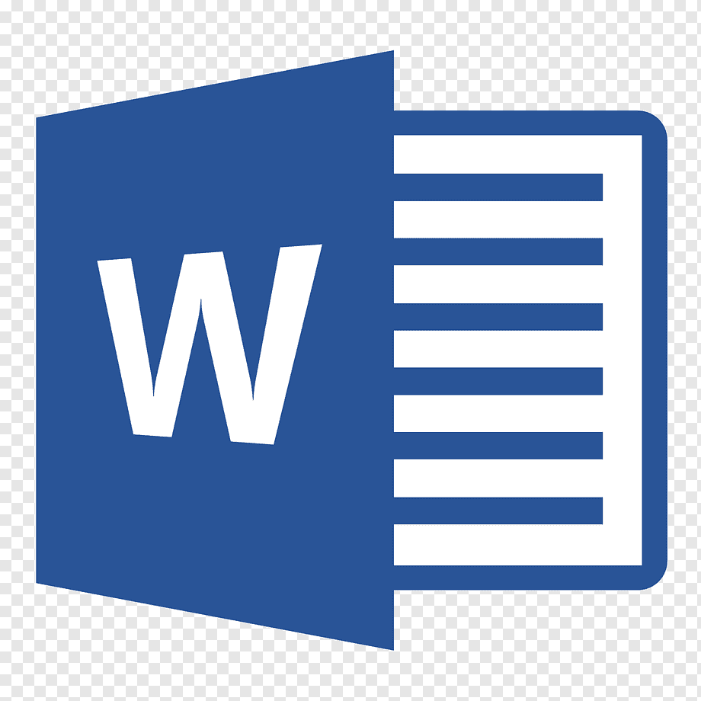
RECURSO: GUIA, RECURSOS, TICKET DE SALIDA
ASIGNATURA: TECNOLOGÍA
NOMBRE ESTUDIANTE: ______________________________________________________
CURSO: 8° año LETRA A B FECHA: _______________
OBJETIVO DE LA CLASE: Crear documento en Word ,utilizando herramientas de Office, sobre la colonia en Chile.

Actividad N° 16 Tecnología
1 Visualiza el power point en los recursos para el aprendizaje
2-Crea documente en Word Office , tres hojas , con imágenes y palabras .Como tema :“ La colonia en Chile ( Mestizaje y evangelización )
3) Sigue las indicaciones dadas en la actividad
4) Desarrolla el ticket de salida N° 16

Crear un documento en Word Office” La colonia en Chile :Mestizaje, Evangelización”

Proceso de creación (Sugerida)
- Haga clic en la pestaña Archivo y, a continuación, haga clic en Nuevo.
- En Plantillas disponibles, haga clic en Documento en blanco.
- Haga clic en Crear.
- Abrir un documento
- Haga clic en la pestaña Archivo y, a continuación, haga clic en Abrir.
- En el panel izquierdo del cuadro de diálogo Abrir, haga clic en la unidad o carpeta que contiene el documento.
- En el panel derecho del cuadro de diálogo Abrir, abra la carpeta que contiene el dibujo que desea.
Haga clic en el documento y, a continuación, en Abrir
- Guardar un documento
- Para guardar un documento en el formato usado por Word 2010 y Word 2007, realice lo siguiente:
- Haga clic en la pestaña Archivo.
- Haga clic en Guardar como.
- En el cuadro Nombre de archivo, escriba un nombre para el documento.
Haga clic en Guardar
- Leer documentos
- Abra el documento que desee leer.
- En la ficha Vista, en el grupo Vistas de documento, haga clic en Lectura de pantalla completa.
- Para moverse de una página a otra en un documento, realice lo siguiente:
  - Hacer clic en las flechas de las esquinas inferiores de las páginas.
  - Presione AV PÁG y RE PÁG, o BARRA ESPACIADORA y RETROCESO en el teclado.
  - Haga clic en las flechas de navegación de la parte superior central de la pantalla.
  - Imprimir un documento
  - Haga clic en la pestaña Archivo y luego en Imprimir.
  - Haga lo siguiente:
  - En Imprimir, en el cuadro Copias, escriba el número de copias que desee imprimir.
  - En Impresora, asegúrese de que esté seleccionada la impresora que desee.
  - En Configuración, se seleccionan las configuraciones de impresión predeterminadas para la impresora. Si desea cambiar una configuración, haga clic en ella y luego seleccione la que desee.
  - Cuando esté satisfecho con la configuración, haga clic en Imprimir.

